第1部分
1.图8.9中给出4个偏序集的哈斯图。判断其中哪些是格。如果不是格，说明理由。
解：(a)是格。
(b)⎨d,e⎬虽有下界，但没有最大下界，不是格。
(c) ⎨a,b⎬没有下界，因而没有最大下界，不是格。
(d) ⎨a,b⎬没有下界，因而没有最大下界，不是格。
2.下列各集合对于整除关系都构成偏序集，判断哪些偏序集是格。
(1) L=⎨1,2,3,4,5⎬
(2) L=⎨1,2,3,6,12⎬
(3) L=⎨1,2,3,4,6,8,12,14⎬
(4) L=⎨1,2,3,4,5,6,7,8,9,10,11,12⎬
(5) L=⎨1,2,3,4,6,9,12,18,36⎬
解：(1)设R是L上的整除关系。
R=⎨<x,y>|x∈L∧y∈L∧x整除y⎬=⎨<1,2>,<1,3>,<1,4>,<1,5>,<2,4>⎬∪I_{L}
它的盖住关系为：COV L＝⎨<1,2>,<1,3>,<1,5>,<2,4>⎬。其哈斯图如图8.11所示。因为⎨3,5⎬无上界，因而无最小上界，<L,R>不是格。

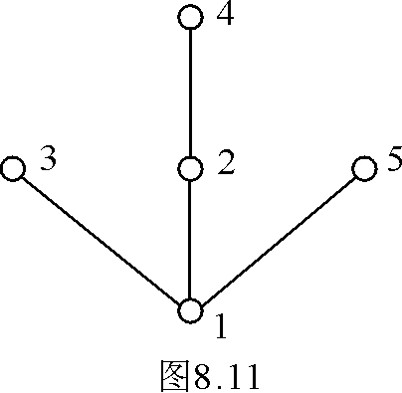

(2)设R是L上的整除关系。
R=⎨<1,2>,<1,3>,<1,6>,<1,12>,<2,6>,<2,12>,<3,6><3,12><6,12>⎬∪I_{L}
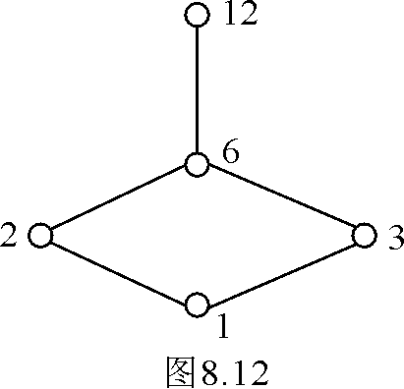
它的盖住关系为：COV L＝⎨<1,2>,<1,3>,<2,6>,<3,6>,<6,12>⎬。其哈斯图如图8.12所示。<L,R>是格。

(3)设R是L上的整除关系。
R=⎨<1,2>,<1,3>,<1,4>,<1,6>,<1,8>,<1,12>,<1,14>,<2,4>,<2,6>,<2,8>,
<2,12>,<2,14>,<3,6>,<3,12>,<4,8>,<4,12>,<6,12>⎬∪I_{L}
它的盖住关系为：COV L＝⎨<1,2>,<1,3>,<2,4>,<2,6>,<2,14>,<3,6>,<4,8>,<4,12>,<6,12>⎬。其哈斯图如图8.13所示。⎨8,12⎬无上界，也是最小上界，所以<L,R>不是格。

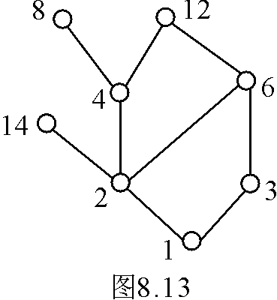

(4)设R是L上的整除关系。
R=⎨<1,2>,<1,3>,<1,4>,<1,5>,<1,6>,<1,7>,<1,8>,<1,9>,<1,10>,<1,11>,<1,12>,<2,4>,
<2,6>,<2,8>,<2,10>,<2,12>,<3,6>,<3,9>,<3,12>,<4,8>,<4,12>,<5,10>,<6,12>⎬∪I_{L}
它的盖住关系为：
COV L＝⎨<1,2>,<1,3>,<1,5>,<1,7>,<1,11>,<2,4>,<2,6>,<3,6>,
<3,9>,<4,8>,<4,12>,<5,10>,<6,12>⎬
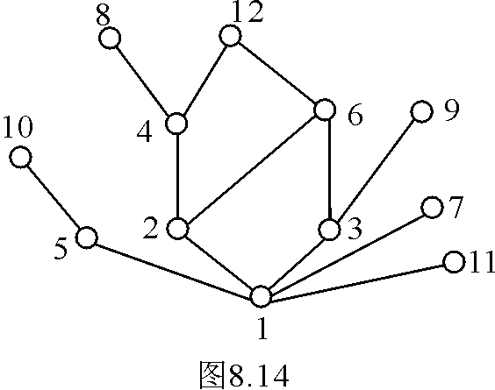
其哈斯图如图8.14所示。⎨8,12⎬无上界，也是最小上界，所以<L,R>不是格。

(5)设R是L上的整除关系。
R=⎨<1,2>,<1,3>,<1,4>,<1,6>,<1,9>,<1,12>,<1,18>,<1,36>,<2,4>,<2,6>,<2,12>,
<2,18>,<2,36>,<3,6>,<3,9>,<3,12>,<3,18>,<3,36>,<4,12>,<4,36>,<6,12>,
<6,18>,<6,36>,<9,18>,<9,36>,<12,36>,<18,36>⎬∪I_{L}
它的盖住关系为
COV L＝⎨<1,2>,<1,3>,<2,4>,<2,6>,<3,6>,<3,9>,<4,12>,<6,12>,
<6,18>,<9,18>,<12,36>,<18,36>⎬
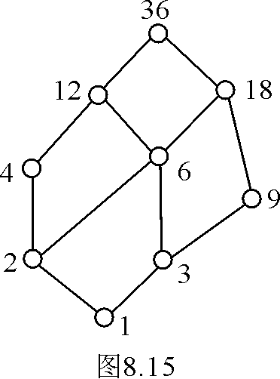
其哈斯图如图8.15所示。<L,R>是格。
3．求下列命题的对偶命题。
(1) a∧(a∨b)=a
(2) a∨(b∧c)≼(a∨b)∧(a∨c)
(3) (a∨b)∧c≽a∨(b∧c)
解：(1) a∨(a∧b)=a
(2) a∧(b∨c)≽(a∧b)∨(a∧c)
(3) (a∧b)∨c≼a∧(b∨c)
4．设<X,≼>是偏序集，在X上定义二元关系≽=⎨<a,b>|<b,a>∈≼⎬。证明<X,≽>也是偏序集。
证明：⑴∀a∈X，由≼的自反性知，<a,a>∈≼⇒<a,a>∈≽，所以，≽是自反的。
⑵<a,b>∈≽且<b,a>∈≽⇒<b,a>∈≼且<a,b>∈≼，由于≼是反对称的，所以a=b，所以，≽是反对称的。
⑶<a,b>∈≽且<b,c>∈≽，则<b,a>∈≼且<c,b>∈≼，由于≼是传递的，所以<c,a>∈≼。故<a,c>∈≽，这就证明≽是传递的。
综上所述，<X,≽>也是偏序集。
5．设<A,≼>是格，∀a,b∈A，a≺b (即a≼b且a≠b)，令B=⎨x|x∈A且a≼x≼b⎬。证明<B,≼>也是格。
证明：显然，<B,≼>是偏序集。
∀ x，y∈B，⎨x,y⎬⊆B且B⊆A，所以⎨x,y⎬ ⊆A，而<A,≼>是格，⎨x,y⎬在A中有最小上界，设⎨x,y⎬最小上界是u∈A。
先证明u∈B。
因为u是⎨x,y⎬的上界，所以a≼x≼u，由≼的传递性，a≼u；又因为a≼x≼b和a≼y≼b,所以，b是⎨x,y⎬的上界，由最小界的定义，u≼b。即a≼u≼b，所以，u∈B，B≠。
再证明u是⎨x,y⎬在B中的上界。
u∈B⊆A，因为u是⎨x,y⎬最小上界，因而是上界，所以，x≼u且y≼u，故u是⎨x,y⎬在B中的上界。
最后证明u是⎨x,y⎬在B中的最小上界。
设∀v∈B是⎨x,y⎬在B中的上界。因为B⊆A，所以v∈A，又因为u 是⎨x,y⎬在A中的最小上界，u≼v。所以，u是⎨x,y⎬在B中的最小上界。
类似地可以证明，⎨x,y⎬的最大下界也在B中。这就证明了<B,≼>是格。
6．设<A,≼>是格，a,b,c∈A，满足a≼b≼c，证明 a∨b=b∧c。
证明：由定理8.1.4，a≼b⇒a∨b=b
b≼c⇒b∧c=b
所以，a∨b=b=b∧c。
7．设<A,≼>是格，∀a∈A，令B=⎨x|x∈A且x≼a ⎬。证明<B,≼>是<A,≼>的子格。
证明：因为≼是自反的，所以a≼a，故a∈B，即B≠。
∀x∈B，∀y∈B,设⎨x,y⎬在A中的最小上界为u，因为x≼a，y≼a，a是⎨x,y⎬的上界，而u是⎨x,y⎬的最小上界，由最小上界的定义有u≼a，所以，u∈B。显然，u是⎨x,y⎬在B中的最小上界(参看本习题第6题的证明)。设⎨x,y⎬在A中的最大下界为d，则d≼x≼a，由≼的传递性，d≼a，所以，d∈B，显然u是⎨x,y⎬在B中的最大下界，<B,≼>构成格，由定义8.1.5知，<B,≼>是<A,≼>的子格。
8．证明格<Z,∨,∧>是分配格。其中，Z是整数集合，a∨b=max(a,b)，a∧b=min(a,b)
证明：显然，a∨b与a∧b在Z上封闭且满足交换律和结合律。以下证明满足吸收律。即证明a∧(a∨b)= a和a∨(a∧b)=a。
当a= b时，a∧(a∨b)=a∧a=a。
当a＞b时，a∧(a∨b)=a∧a=a。
当a＜b时，a∧(a∨b)=a∧b=a。
即证明了a∧(a∨b)=a，类似地可以证明，a∨(a∧b)=a。
所以<Z,∨,∧>是格，以下证明<Z,∨,∧>是分配格。
①当a= b=c时，显然有a∨(b∧c)=(a∨b)∧(a∧c)
②当a＞b且a＞c时，a∨(b∧c)=a=(a∨b)∧(a∧c)
③当b＞a＞c时，a∨(b∧c)=a∨c=a (a∨b)∧(a∨c)=b∧a=a
④当b＞c＞a时，a∨(b∧c)=a∨c=c (a∨b)∧(a∨c)=b∧c=c
⑤当c＞a＞b时，a∨(b∧c)=a∨b=a (a∨b)∧(a∨c)=a∧c=a
⑥当c＞b＞a时，a∨(b∧c)=a∨b=b (a∨b)∧(a∨c)=b∧c=b
从而有a∨(b∧c)=(a∨b)∧(a∨c)
再由对偶原理，a∧(b∨c)=(a∧b)∨(a∧c)
故以上就证明<Z,∨,∧>是分配格。
9．设<A,≼>是分配格，a,b∈A，a≺b (即a≼b且a≠b)，令B=⎨x|x∈A且a≼x≼b⎬。证明f(x)=(x∨a)∧b是从<A,≼>到<B,≼>的格同态。
证明：由B定义知a∈B，B是A非空子集。
①先证明<B,≼>是格且是分配格。
设< A,∨,∧>是<A,≼>导出的代数系统，其中，二元运算∧为交运算(求最大下界运算)；二元运算∨为并运算(求最小上界运算)。根据定义8.1.4和定理8.1.1，格<A,≼>导出的代数系统<A,∨,∧>是格且是分配格。以下证明<B,∨,∧>是格且是分配格。
∀x，y ∈B，a≼x≼b，a≼y≼b，由定理8.1.5有x∨y≼b∨b=b，从而x∨y≼b，a＝a∨a≼x∨y,从而a≼x∨y。即x∨y∈B，类似地可以证明x∧y∈B，所以∨,∧在B上封闭。
由于B是A非空子集，∨，∧在B上继承地满足交换律、结合律、吸收律和分配律，根据定义8.1.4，<B,∨,∧>是格且是分配格。
②再证f(x)=(x∨a)∧b是A到B的函数。
∀x∈A，由最大下界的定义，(x∨a)∧b≼b，而a＝a∧b≼(x∧b)∨(a∧b)＝(x∨a)∧b，即
a≼(x∨a)∧b，所以，(x∨a)∧b∈B
x₁＝x₁∧b≼(x₁∧b)∨(a∧b)=(x₁∨a)∧b＝(x₂∨a)∧b≼(x₂∨a)＝x₂
所以，x₁≼x₂。类似地可以证明x₂≼x₁。于是x₁=x₂。
所以， f：A→B是函数。
③最后证明f(x)是从<A,≼>到<B,≼>的同态。
f(x₁∧x₂)＝((x₁∧x₂)∨a)∧b＝((x₁∨a)∧(x₂∨a))∧b
＝((x₁∨a)∧b)∧((x₂∨a)∧b)＝f(x₁)∧f(x₂)
f(x₁∨x₂)＝((x₁∨x₂)∨a)∧b＝((x₁∨a)∨(x₂∨a))∧b
＝((x₁∨a)∧b)∨((x₂∨a)∧b)＝f(x₁)∨f(x₂)
所以， f是从<A,≼>到<B,≼>的格同态。
10.设<A,≼>是有界分配格，令B=⎨x|x∈A且x在A中存在补元⎬，证明<B,≼>是<A,≼>的子格。
证明：①设有界分配格导出的代数系统为<A,∨,∧,0,1>，由定理8.1.12知，1∧0＝0且1∨0＝1，所以，1，0互为补元，0∈B且1∈B。B≠且B⊆ A。
②∀a,b∈B，a′、b′分别是 a和b的补元，
(a∧b)∧(b′∨a′)= (a∧b∧b′)∨(a∧b∧a′)=0∨0=0
(a∧b)∨(b′∨a′)=(a∨b′∨a′)∧(b∨b′∨a′)＝1∧1＝1
所以，(a∧b)有补元(b′∨a′)，a∧b∈B，二元运算∧在B上封闭。
(a∨b)∧(b′∧a′)= (a∧b′∧a′)∨(b∧b′∧a′)＝0∨0＝0
(a∨b)∨(b′∧a′)= (a∨b∨b′)∧(a∨b∨a′)=1∧1=1
所以，(a∨b)有补元b′∧a′，a∨b∈B，二元运算∨在B上封闭。
由于B是A非空子集，∨，∧在B上继承地满足交换律、结合律、吸收律和分配律，根据定义8.1.4，<B,∨,∧>是格且是分配格，显然，0和1是<B,∨,∧>的全下界和全上界。<B,≼>是<A,≼>的子格。
11．设<A,≼>是的有界格，x,y∈A，证明
(1) 若x∨y=0，则x=y=0
(2) 若x∧y=1，则x=y=1
证明：(1) x≼x∨y=0，即x≼0，再由全下界的定义，0≼x，由≼的反对称性知，x=0。类似地，y=0。这就证明了x=y=0。
(2) 1=x∧y≼x，即1≼x，再由全上界的定义，x≼1，由≼的反对称性知：x=1。类似地，y=1。这就证明了x=y=1。
第2部分
1.设<X,≼>是布尔格，a,b∈X，证明a′∨b＝1当且仅当a≼b
证明：设a′∨b＝1，下证a≼b
a＝a∧1＝a∧(a′∨b)= (a∧a′)∨(a∧b)=0∨(a∧b)= a∧b，由定理8.1.4有a≼b。
设a≼b，下证a′∨b＝1。
由a≼b知，a∨b=b，a′∨b=a′∨(a∨b)=(a′∨a)∨b=1∨b=1
2.设<X,∨,∧, ′>是布尔代数，在X上定义二元运算*为：
a*b=(a∧b′)∨(a′∧b)
证明<X,*>是阿贝尔群。
证明：(1) *运算在X上封闭是显然的。
(2)(a*b)*c=((a∧b′)∨(a′∧b))*c
=(((a∧b′)∨(a′∧b))∧c′)∨(((a∧b′)∨(a′∧b))′∧c)
=((a∧b′∧c′)∨(a′∧b∧c′))∨(((a′∨b)∧(a∨b′))∧c)
=(a∧b′∧c′)∨(a′∧b∧c′)∨(((a′∧a)∨(a′∧b′)∨(b∧a)∨(b∧b′))∧c)
=(a∧b′∧c′)∨(a′∧b∧c′)∨(((a′∧b′)∨(b∧a))∧c)
=(a∧b′∧c′)∨(a′∧b∧c′)∨(a′∧b′∧c)∨(a∧b∧c)
a*(b*c)=(a∧((b∧c′)∨(b′∧c))′)∨(a′∧((b∧c′)∨(b′∧c)))
=(a∧((b′∨c)∧(b∨c′)))∨(a′∧b∧c′)∨(a′∧b′∧c)
=(a∧((b′∧b)∨(b′∧c′)∨(c∧b)∨(c∧c′)))∨(a′∧b∧c′)∨(a′∧b′∧c)
=(a∧((b′∧c′)∨(c∧b)))∨(a′∧b∧c′)∨(a′∧b′∧c)
=(a∧b′∧c′)∨(a∧b∧c)∨(a′∧b∧c′)∨(a′∧b′∧c)
所以，(a*b)*c=a*(b*c)，*运算在X上是可结合的。
(3) 全下界0∈X是幺元。
a*0＝(a∧0′)∨(a′∧0)＝(a∧1)∨0＝a∧1＝a
0*a＝(0∧a′)∨(0′∧a)＝0∨(1∧a) =1∧a＝a
(4) ∀a∈X，a*a=(a∧a′)∨(a′∧a)=0∨0=0
所以，a⁻¹＝a，<X,*>是群。
又因为a*b＝(a∧b′)∨(a′∧b)＝(a′∧b)∨(a∧b′)= (b∧a′)∨(b′∧a)= b*a
所以，<X,*>是阿贝尔群。
3.设<X,∨,∧, ′ >是布尔代数，在X上定义二元运算＋和·为：
a*b=(a′∧b)∨(a∧b′)
a·b=a∧b
证明<X,*, ·>是环。
证明：由本习题的第2题知，<X,*>是阿贝尔群，以下证明<X, ·>是半群。
·运算在X上封闭是显然的，
(a·b)·c=(a∧b)∧c=a∧(b∧c) =a·(b·c)
·运算满足结合律。
最后证明，·对*满足分配律，
a·(b*c) =a∧((b′∧c)∨(b∧c′))=(a∧b′∧c)∨(a∧b∧c′)
(a·b)*(a·c)=(a∧b)*(a∧c)=((a∧b)′∧(a∧c))∨((a∧b)∧(a∧c)′)
=((a′∨b′)∧(a∧c))∨((a∧b)∧(a′∨c′))
=( a′∧a∧c)∨(b′∧a∧c)∨(a∧b∧a′)∨(a∧b∧c′)
=(a∧b′∧c)∨(a∧b∧c′)= a·(b*c)
又 (b*c)·a=(b*c)∧a= a∧(b*c)= a·(b*c)= (a·b)*(a·c)=(a∧b)*(a∧c)
=(b∧a)* (c∧a)= (b·a)*(c·a)
故·对*可分配。
综上所述，<X,*, ·>是环。
4.设<X₁,∨₁,∧₁,′,0,1>和<X₂,∨₂,∧₂,",θ,E>是两个布尔代数，其中 ∨₁,∧₁,∨₂和∧₂都是二元运算，′和"是一元运算， 0和1 是X₁的全下界和全上界，θ 和E是X₂的全下界和全上界。 f是布尔代数<X₁,∨₁,∧₁,′,0,1>到<X₂,∨₂,∧₂,",θ,E>的同态，即任意的a, b∈X₁有
f (a∨₁b)=f (a)∨₂f (b)
f (a∧₁b)=f (a)∧₂ f (b)
f (a′)=(f (a))"
试证明： f (0)=θ
f (1)=E
证明：f (0)=f(a∧₁a′)=f(a)∧₂f(a′)=f(a)∧₂(f(a))′=θ
f (1)=f(a∨₁a′)=f(a)∨₂ f(a′)=f(a)∨₂(f(a))′=E

